

**Инструкция по получению заданий на вывоз от менеджеров 2го отделения и сдачи отчёта**

Изначально каждый менеджер ставит задание в 1с: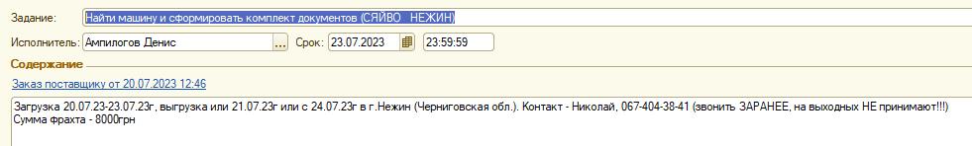

После чего в задании изначально менеджер указывает все доп. нюансы и свои комментарии относительно вывоза по этому заказу.

Затем переходя во вкладку “Заказ Поставщику”, в ней наблюдаем точную информацию по выгрузке, сумму фрахта и номенклатуру заказа: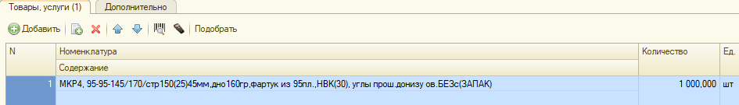

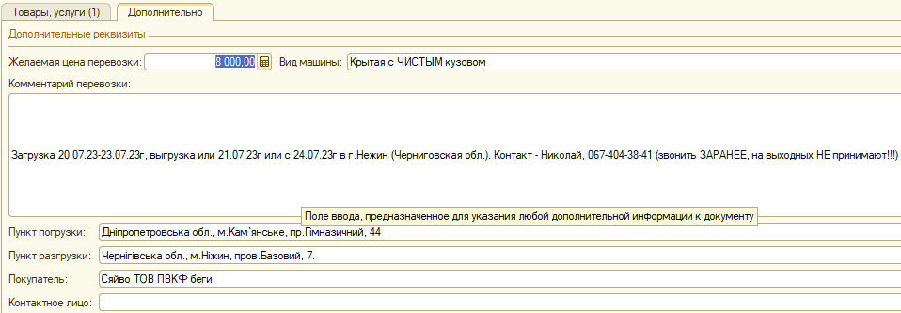

Далее, менеджеры передают информацию по отгрузке на бухгалтера производства, для подготовки документов, а также получения разрешения на отгрузку. После чего Бухгалтер производства скидывает информацию по заданию от менеджера в ТГ в чат “Отгрузки”:

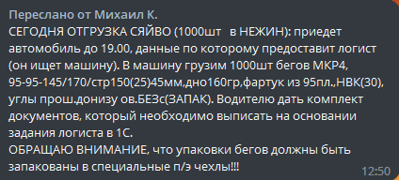

* Также менеджер может добавить доп. инфу проговорив её лично с НО12 в чате ТГ или по телефону.

После чего НО12, приступает к выполнению задачи на вывоз, поиску перевозчика, заполнения ТТН и тд. согласно инструкциям:

[Инструкция по поиску ТС и доставке груза](https://docs.google.com/document/d/1UmvyNmnvpEOeEhotwsk3D0Fn-cLB6QX2iQx51NokMbM/edit)

[Правила отгрузок на выходных и праздничных днях](https://docs.google.com/document/d/1AeHs35-y2Vy3ou8FKJHI_hI1fZJVYnWgsOhysT9f3hU/edit)

[Правило о передаче товаро-материальных ценностей перевозчику при доставке их от нас к клиенту](https://docs.google.com/document/d/1V1NkfzYrmAjJBpK6J5P_DedriOKnDZLkarGI3MnaJ0Y/edit)

[Инструкция как заполнять и редактировать бланк ТТН для клиентов](https://docs.google.com/document/d/15VusKBwNzy07nk1VGs5WxUSU4uR8Jhn_ShYzsSN3PgI/edit)

[ЧЕК-ЛИСТ для оформления заявки на перевозку](https://docs.google.com/document/d/15tOjCmaJdRkDq2ex10nWbMb3KsvNNMo-nV6LohqEQD4/edit)

После выполнения задачи, когда данные внесены и перевозчик найден, Бухгалтер производства возвращает задачу НО12, и следует внести данные в отчет об выполнении: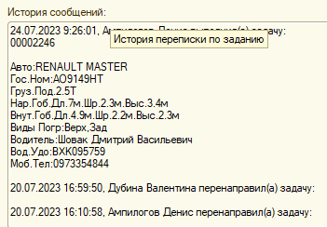

В которых, нужно указать всю информацию по машине, после её погрузки.